TRƯỜNG ĐẠI HỌC VĂN LANG
KHOA: Khoa học Xã hội & Nhân văn

ĐỀ THI KẾT THÚC HỌC PHẦN
Học kỳ 1 , năm học 2022 - 2023

Mã học phần: 71PSYB40013
Tên học phần: Tâm lý học nhân cách
Mã nhóm lớp học phần: 221_71PSYB40013_01
Thời gian làm bài : 90 phút
Hình thức thi: Tự luận
Đáp án:

Câu 1 : 3 điểm
Nhân cách được hình thành dưới ảnh hưởng của những yếu tố nào? Vai trò của các yếu tố?
- Sinh học, bẩm sinh, di truyền
Vai trò :
- Quan trọng nhưng không quyết định
- Là tiền đề vật chất, tạo thuận lợi hay khó khăn
- Môi trường :
Vai trò :
- Quan trọng nhưng không quyết định
- Là nguồn gốc, là nội dung cho sự hình thành nhân cách
- Giáo dục :
Vai trò chủ đạo :
- Vạch phương hướng
- Đem lại cho cá nhân những cái mà các yếu tố khác không thể đem lại được
- Uốn nắn, bù đắp những thiếu hụt, những hạn chế do các yếu tố khác gây ra
- Quan trọng nhưng không quyết định
- Hoạt động tích cực cá nhân:
Vai trò quyết định
Câu 2: 3 điểm
Về sự hình thành nhân cách, các tiếp cận học tập (Approaches to learning) có những lý thuyết cơ bản nào? Tại sao gọi là học tập (Learning)
- Có 3 lý thuyết về học tâp cơ bản
- Hành vi ( The behaviorist perspective on personality)
- Nhận thức (The cognitive perspective on personality)
- Nhận thức xã hội (The social cognitive perspective on personality)
- Quá trình thay đổi hệ thống hành vi, thói quen gọi ngắn gọn là “Học tập” . Thuật ngữ “Học tập” xuất phát đầu tiên từ lý thuyết “Connectionism” Edward Thorndike
- Tính cách là những thói quen đã học tập được
- Tất cả các lý thuyết học tập đều tập trung vào vai trò của hoàn cảnh, môi trương
Câu 3: 4 điểm
Về sự hình thành nhân cách, lý thuyết nhận thức của Julian B. Rotter mang ý nghĩa nào? Hãy trình bày?
- Tập trung vào yếu tố môi trường, hoàn cảnh
- Nhấn mạnh rằng cá nhân tham gìa vào việc tạo ra tính cách. Cá nhân cần thích nghi với môi trường và nâng cao nhận thức về bản thân
- Khái niệm “Locus of Control” được Julian B. Rotter phát triển, đề cập đến mức đô định vi kiểm soát nội tại hay kiểm soát hoàn cảnh bên ngoài, mô tả cách các cá nhân nhìn mối quan hệ của họ với môi trường
- “Locus of Control” được phân loại theo phổ: Từ “Internal locus of control” Đến “External locus of control”

Ngày biên soạn: 3/11/2022
Giảng viên biên soạn đề thi:
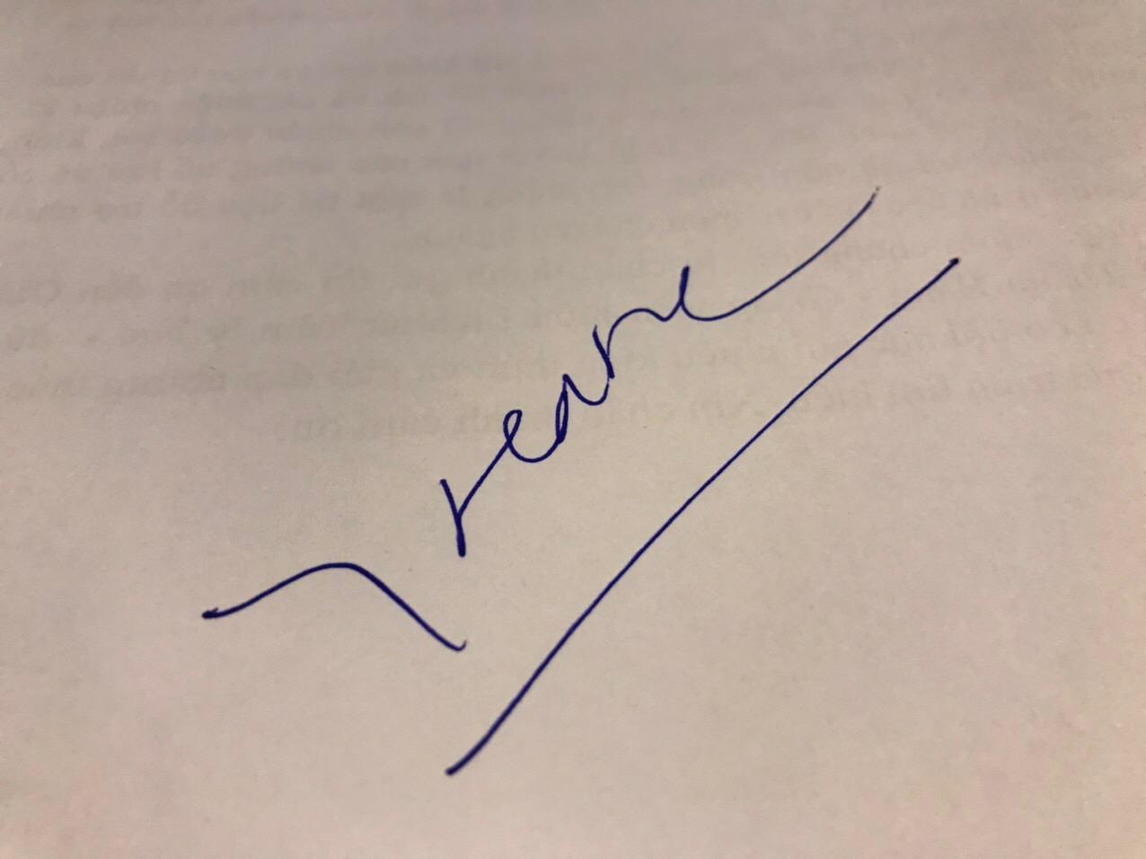
ThS. Nguyễn Thị Thanh Hằng
Trưởng (Phó) Khoa/Bộ môn kiểm duyệt đề thi: TS. Phạm Văn Tuân

